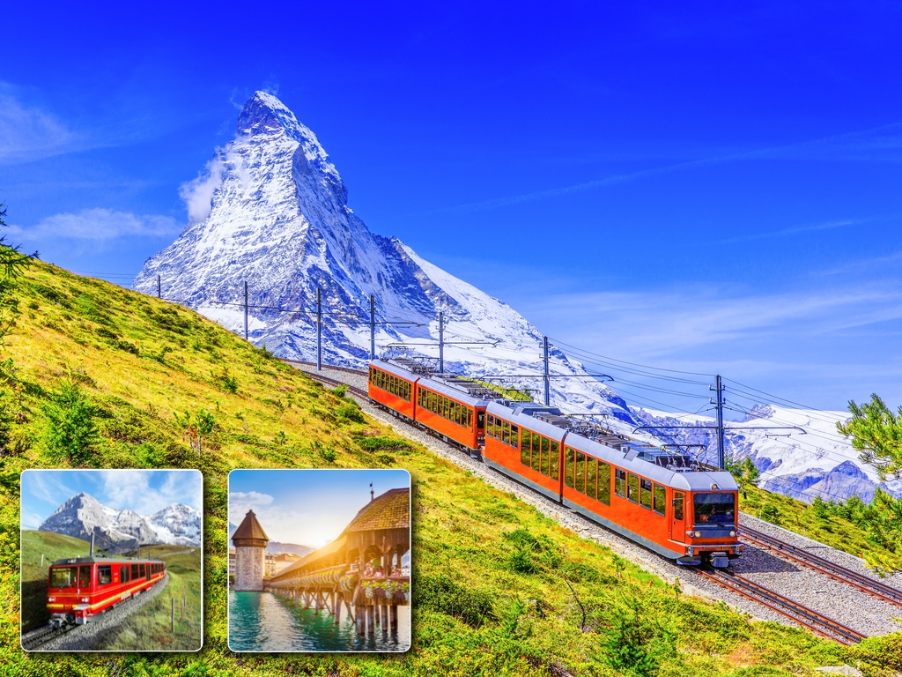
แกรนด์สวิตเซอร์แลนด์ 9 วัน TG

นั่งรถไฟสายโรแมนติก เบอร์นิน่า & กลาเซียร์ เอ็กซ์เพรส

*พักในเมืองเซอร์แมท 2 คืน
*พักในเมืองอินเทอลาเค่น 2 คืน

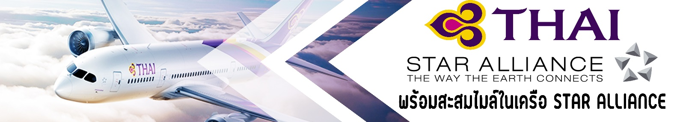

พอสคิเอโว – นั่งรถไฟชมวิวสายโรแมนติกเบอร์นิน่า เอกซ์เพรส – เซนต์ มอริทซ์ – อันเดอร์แมท นั่งรถไฟสายกลาเซียร์ เอ็กเพลส – เซอร์แมท – นั่งรถไฟกรอเนอแกรต – ชมวิวเขาแมทเธอร์ฮอร์น ทะเลสาบริฟเฟลซี – โลซานน์ – อินเทอร์ลาเค่น – ชิลธอร์น – มูร์เร่น
กิมเมลวาลด์ – ขึ้นภูเขาหิมะจุงเฟรา – กระเช้า THE V-CABLEWAY – เลาเทอบรุนเนน
น้ำตกสเตาบอร์ – ชาฟฮาวเซ่น – น้ำตกไรน์ – ซูริค ** อาหารครบทุกมื้อ **
จุดเด่นของรายการเดินทาง
- นั่งรถไฟสายเบอร์นิน่า เอ็กซ์เพลส (มรดกโลก)
- นั่งรถไฟเส้นทางกลาเซียร์ เอ็กซ์เพลส (เส้นทางรถไฟสวยที่สุดในสวิตเซอร์แลนด์)
- พักในเมืองเซอร์แมทถึงสองคืน เมืองปลอดมลพิษ ห้องพักมีราคาแพง
- พักในเมืองอินเทอลาเค่นถึงสองคืน เมืองตากอากาศแสนสวย
- นั่งรถไฟขึ้นสู่ยอดเขากรอนเนอแกรต เพื่อชมยอดเขาแมทเทอร์ฮอร์น
- นั่งกระเช้าไฟฟ้าสู่ยอดเขาชิลธอร์น กระเช้าไฟฟ้าที่ยาวที่สุดในสวิตเซอร์แลนด์
- เดินเที่ยวชมหมู่บ้านมูร์เรินและกริมเมอวาลด์
- นั่งรถไฟสู่ยอดเขาจุงเฟรา เข้าชมถ้ำน้ำแข็งพันปี
- นั่งกระเช้าชมวิวเทอกเขาแอลป์ THE V-CABLEWAY
- เมนูฟองดู อาหารท้องถิ่นที่มีชื่อเสียงของสวิสฯ
- น้ำดื่มบริการบนรถโค้ช
วันแรกของการเดินทาง (1) ท่าอากาศยานสุวรรณภูมิ – ซูริค
21.30 สมาชิกทุกท่านพร้อมกัน ณ ท่าอากาศยานสุวรรณภูมิ อาคารผู้โดยสารขาออกระหว่างประเทศชั้น 4 เจ้าหน้าที่บริษัทฯ คอยอำนวยความสะดวกก่อนการเดินทาง
วันที่สองของการเดินทาง (2) ซูริค – พอสคิเอโว – รถไฟชมวิวสายโรแมนติก
“เบอร์นิน่า เอกซ์เพรส ” – เซนต์มอริซท์ / คูร์ / ดาวอส
00.35 เหินฟ้าสู่นครซูริค โดยสายการบินไทย เที่ยวบินที่ TG970
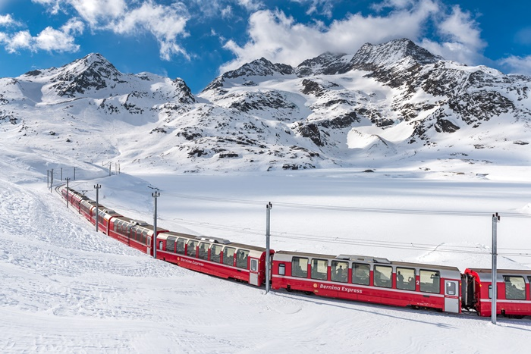
06.55 ถึงสนามบินนานาชาติซูริค ผ่านพิธีตรวจคนเข้าเมือง จากนั้นนำคณะออกเดินทางสู่ชายแดนอิตาลี ผ่านชนบทอันหลากหลายที่สุดของสวิตเซอร์แลนด์สู่เมือง ‘พอสคิเอโว’ (Poschiavo) (248 กม.) เมืองศูนย์กลางในหุบเขาเล็กๆ ผู้คนพูดภาษาอิตาลีและสถาปัตยกรรมของบ้านก็สะท้อนถึงบรรยากาศของอิตาลี มีความลาดชันที่เป็นป่าผสานเป็นภูเขาสูงถึง 3,000 เมตรทางทิศตะวันออกและ 4,000 เมตรทางทิศตะวันตก โดยขอบฟ้าทางทิศตะวันตกเฉียงเหนือมีธารน้ำแข็งและภูเขาที่ปกคลุมด้วยหิมะของเทือกเขาเบอร์นีนา
เที่ยง บริการอาหารมื้อกลางวัน ณ ภัตตาคาร
บ่าย นำคณะนั่งรถไฟสายโรแมนติก “เบอร์นิน่าเอกซ์เพรส” ซึ่งเป็นรถไฟชมวิวแบบพาโนรามาที่มี
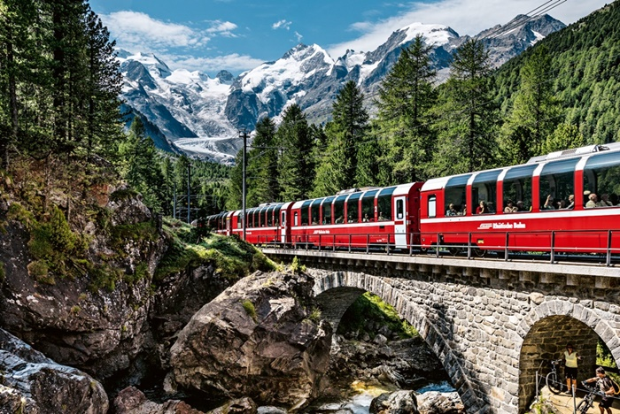
ชื่อเสียงที่สุดของประเทศสวิสเซอร์แลนด์ เพลิดเพลินกับบรรยากาศทิวทัศน์ที่สวยงามของ ทะเลสาบ ทุ่งหญ้า หมู่บ้านชนบทที่สวยงาม ผ่านเส้นทางหลายจุดที่ถูกประกาศให้เป็น “เส้นทางสายมรดกโลก” ข้ามเทือกเขาแอลป์ที่ระดับความสูง 7,390 ฟิต ผ่านหนึ่งในทิวทัศน์ที่สวยที่สุดของสวิตเซอร์แลนด์ จนกระทั่งเข้าสู่ “เมืองเซ็นต์มอร์ริทซ์”(St.Moritz) เมืองตากอากาศที่มีชื่อเสียงระดับโลกเมืองตากอากาศฤดูหนาวที่แสนสงบ บรรยากาศโดยรอบตัวเมืองถูกโอบล้อมไปด้วยไม้ดอกไม้ประดับนานาพันธุ์ และวิวทิวทัศน์ของทะเลสาบอันสวยงาม
ค่ำ บริการอาหารมื้อค่ำ ณ ภัตตาคาร
พักที่: LAUDINELLA HOTEL หรือระดับใกล้เคียง
วันที่สามของการเดินทาง (3) เซนต์มอริซท์ / คูร์ – นั่งรถไฟสายกลาเซีย เอ็กซ์เพลสไลน์
อันเดอร์แมท – พักในเมืองเซอร์แมทซ์ (1)
เช้า บริการอาหารมื้อเช้า ณ ห้องอาหารของโรงแรม
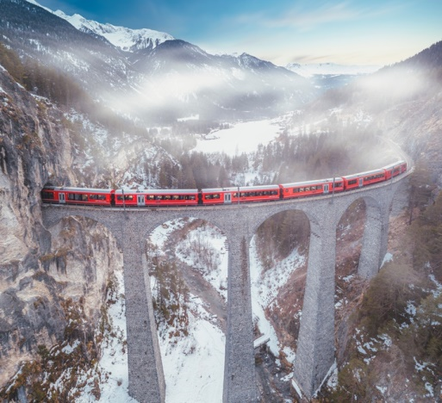
นำคณะสัมผัสประสบการณ์กับการนั่งรถไฟ “กลาเซียร์เอ็กซเพรส” Glacier Express (ช่วงการเดินทางที่สวยสุดของเส้นทางกลาเซียร์ เอ็กซ์ เพรส ระหว่างเมืองเซนต์มอริทซ์ – อันเดอร์แมท) ผ่านชมภูมิประเทศที่งดงามของเทือกเขาแอลป์ มีทั้งอุโมงค์, สะพาน, หุบเหว, สวิสฯ แกรนด์แคนยอน และหุบเขาที่สูง 2,000 กว่าเมตร ตลอดเส้นทางท่านสามารถชมยอดเขาที่ปกคลุมด้วยธารน้ำแข็งเจ้าของเส้นทาง Furka-Oberralp-Bahn ที่พาดผ่านในกลางเทือกเขาแอลป์ โดยช่วงสำคัญระหว่างทาง จะผ่านสะพานข้ามช่องเขา (Landwasser Viaduct) ที่มีชื่อเสียงที่สุดของเส้นกลาเซียร์ เอ็กซ์เพรส สร้างเสร็จในปี ค.ศ.1902 โดยมีช่องโค้งรับน้ำหนักถึงหกช่อง และมีความสูงถึง 65 เมตร จากนั้นรถไฟจะค่อยๆไต่ระดับความสูงขึ้นเรื่อยๆ จนถึงจุดสูงสุดของเส้นทางรถไฟ (2,033 เมตร) ในบริเวณโอเบอราลพ์ พาส (Oberalp Pass) จากนั้นรถไฟจะค่อยๆวิ่งลงเขาสู่ “เมืองอันเดอร์แมท” Andermatt เมืองสกี รีสอร์ทเล็กๆที่น่ารัก
เที่ยง บริการอาหารมื้อกลางวัน ณ ภัตตาคาร
บ่าย มีเวลาให้ท่านเก็บภาพความประทับใจในเมืองอันเดอร์แมท จากนั้นนำท่านออกเดินทางสู่ “เมืองเซอร์แมท” Zermatt โดยรถโค้ชปรับอากาศและเส้นทางจะต้องผ่านอุโมงค์ฟูร์ก้า พาส (Furka Pass) ที่มีความยาวถึง 15,407 เมตร ที่สำคัญคือต้องเอารถโค้ชขึ้นโดยสารรถไฟเพื่อรอดอุโมงค์นี้ เป็นการเดินทางที่น่าทึ่งยิ่งนัก จากนั้นรถโค้ชจะวิ่งผ่านเมืองเล็กๆ จนกระทั่งถึงเมืองแทส (Tasch) เราต้องเปลี่ยนพาหนะเป็น Shuttle Train (ใช้เวลา 15 นาที) เนื่องจากหมู่บ้านเซอร์แมทไม่อนุญาตให้รถยนต์ (น้ำมัน) วิ่งในเมือง เซอร์แมทตากอากาศที่สวยงามดุจสวรรค์บนดิน ตั้งอยู่บนความสูงกว่า 1,620 เมตร (5,350 ฟุต) เป็นเจ้าของ ยอดเขาแมทเธอร์ฮอร์น สัญลักษณ์ของสวิตเซอร์แลนด์ เป็นเมืองซึ่งสงวนสถานที่ไว้ให้มีแต่อากาศบริสุทธิ์ โดยห้ามรถที่ใช้แก๊สและน้ำมันเข้ามา นอกจากรถไฟฟ้า และรถม้าที่มีไว้บริการนักท่องเที่ยว ซึ่งท่านจะประทับจากประสบการณ์ในการเดินทางครั้งนี้ อิสระกับการเดินเที่ยวชมเมืองหรือถ่ายรูปตามอัธยาศัย *** กรณีขบวนรถไฟกลาเซียร์ เอ็กซ์เพรส หยุดให้บริการเพื่อปรับปรุงตู้ขบวน ทางบริษัทฯขอสงวนสิทธิ์ในการจัดให้ท่านนั่งรถไฟขบวนอื่นในเส้นทางเดียวกันแทน ***
ค่ำ บริการอาหารมื้อค่ำ ณ ภัตตาคาร / นำคณะเดินทางเข้าสู่ที่พัก
พักที่: AMBASSADOR HOTEL, ZERMATT หรือระดับใกล้เคียง
** ขบวนกลาเซียร์ เอ็กซ์เพรส จะหยุดให้บริการเพื่อปรับปรุงตู้ขบวน ระหว่าง 28 ต.ค.-18 ธ.ค.64 ทางบริษัทขอสงวนสิทธิ์ในการจัดให้ท่านนั่งรถไฟขบวนอื่นในเส้นทางเดียวกันแทน**
** ช่วงปีใหม่หากโรงแรมในเมืองเซอร์แมทเต็มทางบริษัทฯ ขอปรับเปลี่ยนไปนอนเมืองแทซ หรือเมืองบริคแทน**

วันที่สี่ของการเดินทาง (4) เซอร์แมท – นั่งรถไฟขึ้นเขากรอนเนอร์แกรต
ทะเลสาบริฟเฟิลซี – ชมเขาแมทเธอร์ฮอร์น – เดินเล่นชมหมู่บ้านเซอร์แมท (2)
เช้า บริการอาหารมื้อเช้า ณ ห้องอาหารของโรงแรม
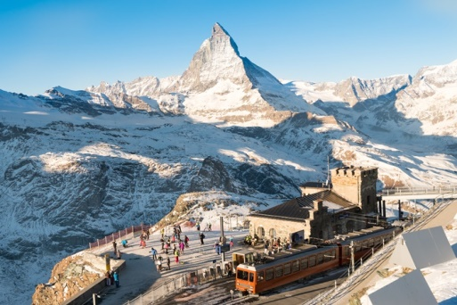
นำคณะเดินสู่สถานีรถไฟกรอนเนอแกรต นั่งรถไฟไต่เขาสู่ “ยอดเขากรอนเนอแกรต” ซึ่งมีความสูงกว่า 3,000 เมตรเหนือระดับน้ำทะเล ชมความงามของยอดเขา ‘แมทเทอร์ฮอร์น’ (จากจุดชมวิวกรอนเนอแกรต) ซึ่งมีความสูงกว่า 4,478 เมตรเหนือระดับน้ำทะเล ทิวทัศน์อันงดงามของหิมะซึ่งปกคลุมยอดเขาตัดกับท้องฟ้าสีฟ้า ยอดเขาทรงปิรามิดที่มีปลายคุ้มงอเหมือนตะขอแปลกตา ตลอดจนทิวทัศน์โดยรอบที่สวยงามยิ่งนัก ระหว่างเส้นทางกลับ นำท่านแวะลงที่สถานี Rottenborden ให้ท่านถ่ายรูปคู่กับ “ทะเลสาบริฟเฟลซี (Riffelsee) ทะเลสาบบนเขาที่ท่านสามารถถ่ายรูปยอดเขาแมทเธอร์ฮอร์นอีกจุดหนึ่ง ท่านจะเห็นภาพเงาสะท้อนของยอดเขาแมทเธอร์ฮอร์นในทะเลสาบงดงาม ได้เวลาสมควรนำท่านเดินทางสู่เมืองเซอร์แมท
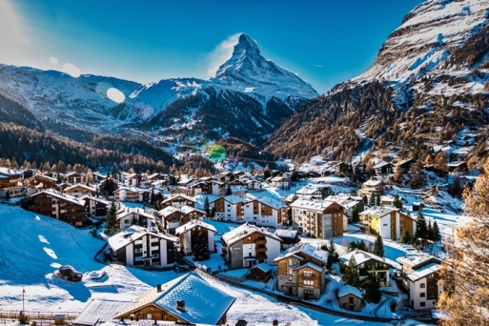
เที่ยง บริการอาหารมื้อกลางวัน ณ ภัตตาคาร
ช่วงบ่าย มีเวลาให้ท่านเลือกทำกิจกรรมต่างๆ ในเมืองเซอร์แมท ได้ตามอัธยาศัย (ไม่รวมในรายการทัวร์) อาทิ นั่งกระเช้าสู่ยอดเขากลาเซียร์ พาราไดซ์ มีถ้ำน้ำแข็งและลานหิมะ หรืออิสระกับการเดินเที่ยวชมเมืองที่สวยงามตามอัธยาศัย ภายในเมืองจะมีร้านค้าต่างๆมากมายทั้งของที่ระลึกและนาฬิกาแบรนด์ ต่างๆ
หมายเหตุ...สำหรับท่านที่สนใจนั่งเฮลิคอปเตอร์ชมวิวของยอดเขาเม็ทเทอร์ฮอร์น อย่างใกล้ชิดสามารถแจ้งพนักงานขายเพื่อทำการจองก่อนล่วงหน้า หรือติดต่อหัวหน้าทัวร์ เพื่อทำการจอง 20 นาที ราคาประมาณ 220 CHF ต่อท่าน 30 นาที ราคาประมาณ 320 CHF ต่อท่าน
ค่ำ บริการอาหารมื้อค่ำ ณ ภัตตาคาร / นำคณะเดินทางเข้าสู่ที่พัก
พักที่: AMBASSADOR HOTEL, ZERMATT หรือระดับใกล้เคียง
วันที่ห้าของการเดินทาง (5) เซอร์แมท – มองเทรอร์ – เวเวย์ – โลซานน์ – อินเทอลาเค่น (1)
เช้า บริการอาหารมื้อเช้า ณ ห้องอาหารของโรงแรม
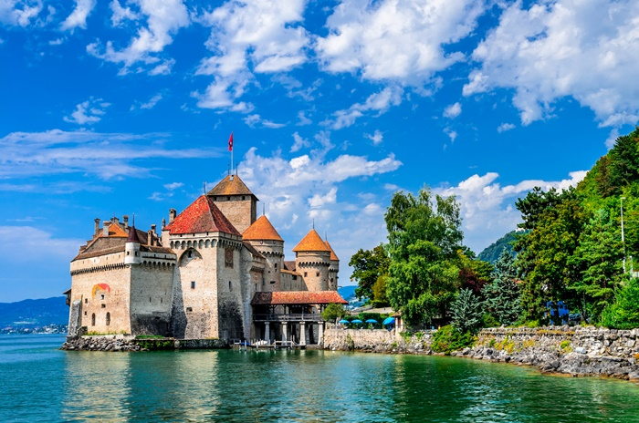
ออกเดินทางผ่าน “มองเทรอซ์” เมืองพักผ่อนตากอากาศที่มีชื่อเสียงทั้งในฤดูร้อน และหนาวริมทะเลสาบเจนีวา ซึ่งได้รับสมญานามว่าเป็น “ไข่มุกแห่งริเวียร่าสวิสฯ” คฤหาสน์ และโรงแรมหรูของเมืองนี้เรียงรายริมถนนเรียบทะเลสาบที่ยาวถึง 7 กิโลเมตร ถ่ายภาพที่ระลึกกับ “ปราสาทชิลลอง” (ภายนอก) ซึ่งสร้างขึ้นโดยบัญชาของท่านเคาท์ ปีเตอร์ ออฟ ซาวอย หรือที่รู้จักกันแพร่หลายในสมญานามชาร์ลมาญน้อยในครึ่งหลังศตวรรษที่ 13 เป็นที่ประทับโปรดปรานของเคาน์และดยุคแห่งซาวอย
เที่ยง บริการอาหารมื้อกลางวัน ณ ภัตตาคาร
บ่าย นำคณะสู่เมืองโลซานน์ ชมบรรยากาศของเมืองพร้อมชมตัวเมืองเก่า ให้ท่านได้ถ่ายรูปหน้าพิพิธภัณฑ์โอลิมปิกที่ ตั้งอยู่บนฝั่งเหนือของทะเลสาบเจนีวา เมืองเก่าแก่ตั้งแต่ศตวรรษที่ 4 ใน
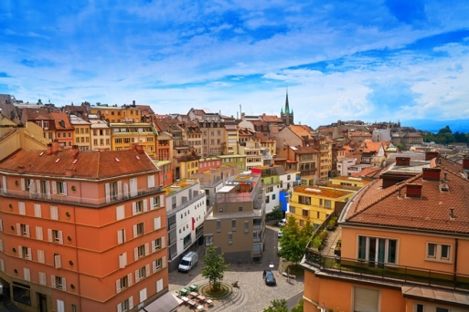
สมัยที่ชาวโรมันมาตั้งหลักแหล่งอยู่ริมฝั่งทะเลสาบ นับตั้งแต่ศตวรรษที่ 18 โลซานน์ยังเป็นเมืองที่สมเด็จพระบรมราชชนกทรงโปรดมาก ตั้งแต่ครั้งที่เสด็จฯไปดูงานและศึกษาด้านสาธารณสุข และเมืองโลซานน์ถูกเลือก เป็นที่ประทับถาวรของในหลวง 2 พระองค์ (รัชกาลที่ 8 และรัชกาลที่ 9) ในปี 2476-2488 ซึ่งมีพระชนนีเป็นผู้นำครอบครัวเพียงลำพังในการอภิบาลพระธิดาและพระโอรสที่เป็นในหลวงของชาวไทย 2 พระองค์ จากนั้นเดินทางสู่เมืองอินเทอลาเค่น
ค่ำ บริการอาหารมื้อค่ำ ณ ภัตตาคาร / นำคณะเดินทางเข้าสู่ที่พัก
พักที่: METROPOL HOTEL / THE HEY HOTEL INTERLAKEN หรือระดับใกล้เคียง
วันที่หกของการเดินทาง (6) อินเทอลาเค่น – ซิลธอร์น – มูร์เร่น – กิมเมลวาลด์
อินเทอลาเค่น (2)
เช้า บริการอาหารเช้า ณ ห้องอาหารของโรงแรม
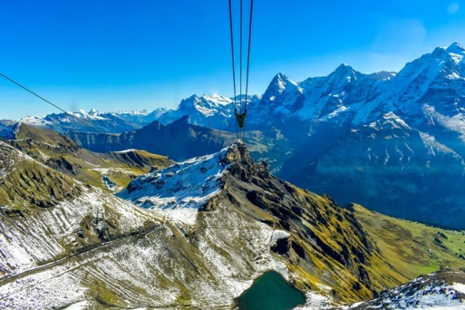
หลังอาหารเดินทางสู่ เดินทางสู่เมืองเลาเทนบรุนเน่น นำท่านนั่งกระเช้าไฟฟ้าไต่ความสูงขึ้นไปอีกระดับสู่สถานี Grutschalp นำท่านกระเช้าไฟฟ้าสู่ยอดเขาชิลธอร์น “SCHILTHORN” ซึ่งนับว่าเป็นกระเช้าไฟฟ้าที่ยาวที่สุดในสวิตเซอร์แลนด์ ยอดเขาชิลธอร์น สูง 2,970 เมตร ยอดเขาที่มีชื่อเสียงจาก ภาพยนตร์เรื่องเจมบอนด์ 007 ในวันที่อากาศดีท่านสามารถมองเห็นยอด Jungfrau, ยอด Eiger และ ยอด Monch ตั้งเรียงกันอยู่โดยไม่มีอะไรมาบดบัง ยอดเขาเหล่านี้รวมทั้งชิลธอร์นมีหิมะปกคลุมอยู่ตลอดทั้งปี
เที่ยง บริการอาหารกลางวัน ณ ภัตตาคารหมุนได้พิตส์ กลอเรีย PIZ GLORIA ชมวิวแบบพาโนรามา 360 องศา
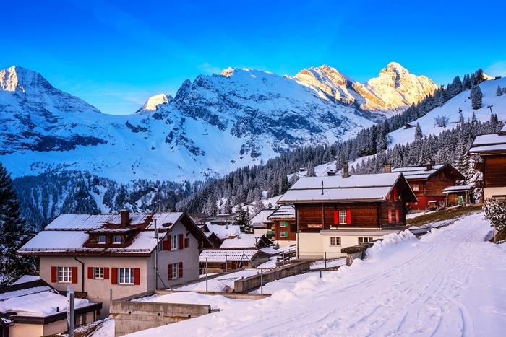
บ่าย ลงสู่หมู่บ้านมูร์เริน “Murren” มูร์เรินหมู่บ้านบนหน้าผา” ประทับใจกับทิวทัศน์ที่สวยงามน่าหลงใหล มีบรรยากาศความเป็นสวิสแท้ๆ สูงจากระดับน้ำทะเล 1,650 เมตร เดินเล่นชมบรรยกาศเมืองตามอัธยาศัย จากนั้นจากนั้นเดินเล่นต่อไปตามทางเพื่อไปยังหมู่บ้าน ‘กิมเมอวาลด์’ (Gimmelwald) หมู่บ้านเล็กๆ ที่งดงามราวภาพวาดตั้งอยู่สูงบนขอบหน้าผาสูงเหนือหุบเขาเลาเตอร์บรุนเนน ใจกลางเทือกเขาแอลป์ของสวิสที่ระดับความสูง 1367 เมตรเหนือระดับน้ำทะเล สมควรแก่เวลา นำคณะเดินทางกลับ “เมืองอินเทอร์ลาเก้น” เมืองหลวงของแบร์นเนอร์โอเบอร์ลันด์ เมืองตากอากาศสวยงามพร้อมทะเลสาบ 2 แห่งกลางเมือง ตั้งอยู่ระหว่างทะเลสาบสองแห่งคือ Thunersee และ Brienzersee ท่ามกลางเทือกเขาน้อยใหญ่ โดยเฉพาะอย่างยิ่งท่านจะได้เห็นเขาจุงเฟราอันลือชื่อ, นาฬิกาดอกไม้, สถานคาสิโน ฯลฯ
ค่ำ บริการอาหารมื้อค่ำ ณ ภัตตาคาร เมนูพิเศษฟองดูสวิสรสเลิศ ท่านจะได้ทาน ฟองดูชีส, ฟองดูบูร์กิณญ็อง และฟองดูช๊อคโกแล็ต / นำคณะเดินทางเข้าสู่ที่พัก
พักที่: METROPOL HOTEL / THE HEY HOTEL INTERLAKEN หรือระดับใกล้เคียง
วันที่เจ็ดของการเดินทาง (7) อินเทอลาเค่น – นั่งรถไฟพิชิตจุงเฟรา – ถ้ำน้ำแข็ง
เลาเทอบรุนเนน – น้ำตกสเตาบอร์ก – ลูเซิร์น – ซูริค
เช้า บริการอาหารมื้อเช้า ณ ห้องอาหารของโรงแรม
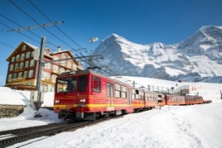
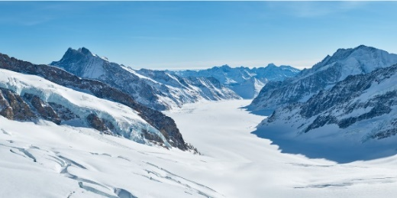
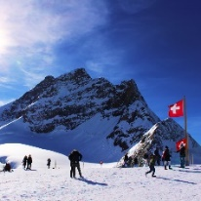
เดินทางสู่ “หมู่บ้านเลาเทอร์บรุนเนน” ชมวิว น้ำตกชเตาบ์บาค (Staubbach Waterfall) ที่ไหลลงมาจากหน้าผาเสมือนเป็นสัญลักษณ์ของหมู่บ้านแห่งนี้ จากนั้นนั่ง รถไฟฟันเฟือง สู่ “ยอดเขาจุงเฟรา” ที่ได้ชื่อว่า “สถานีรถไฟที่สูงที่สุดในยุโรป” เป็นพื้นที่มรดกโลกทางธรรมชาติแห่งแรกของยุโรป เปลี่ยนขบวนรถไฟ (Cog Wheel) ณ “สถานีไคลน์ไชเด็ค” ขึ้นสู่ความสูงถึง 3,464 เมตร จนถึง “สถานีรถไฟที่สูงที่สุดในยุโรป” ซึ่งได้รับการยกย่องว่าเป็น Top of Europe ชม “ถ้ำน้ำแข็ง 1,000 ปี” ที่มีอายุเก่าแก่กว่า 1,000 ปี ชมงานแกะสลักน้ำแข็งที่สวยงามอยู่ใต้ธารน้ำแข็ง 30 เมตร เก็บภาพความสวยงามและยิ่งใหญ่ของของธารน้ำแข็ง Aletsch ที่ยาวที่สุดในเทือกเขาแอลป์ จากนั้นอิสระทุกท่านสนุกสนานบนลานหิมะอย่างเต็มอิ่ม สำหรับภายในตัวอาคารจุงเฟรายังมีห้องนิศรรษการเกี่ยวกับประวัติการสร้างทางรถไฟจุงเฟรา, ร้านจำหน่ายช็อคโกแลตลินน์, ร้านนาฬิกาและร้านจำหน่ายของที่ระลึก ท่านสามารถส่งโปรการ์ดถึงคนพิเศษเพื่อเป็นที่ระลึกจากยอดเขาแห่งนี้ได้อีกด้วย
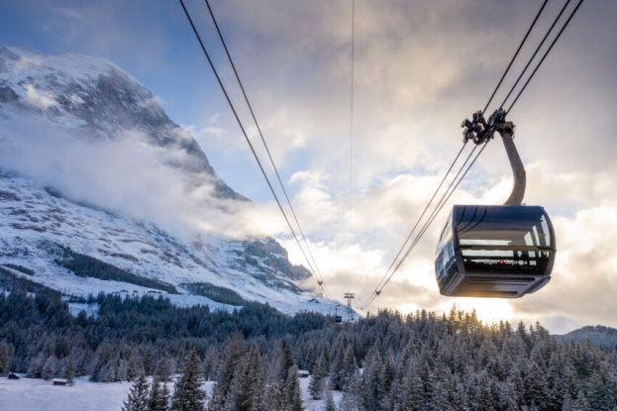
เที่ยง บริการอาหารมื้อกลางวัน ณ ภัตตาคารบนยอดเขา
บ่าย นำท่านเดินทางลงเขาด้วยรถไฟ ฟันเฟืองสู่สถานีไอเกอร์ (Eiger) จากนั้นโดยสารกระเช้าชมวิวเทือกเขาแอล์ป (THE V-CABLEWAY) ลงสู่สถานีกริลเดลวาล์วกรุนด์ ซึ่งใช้เวลาเพียง 12 นาทีเท่านั้น จากนั้นนำคณะออกเดินทางสู่ “เมืองลูเซิร์น” Luzern เมืองที่ได้ชื่อว่านักท่องเที่ยวบันทึกภาพไว้
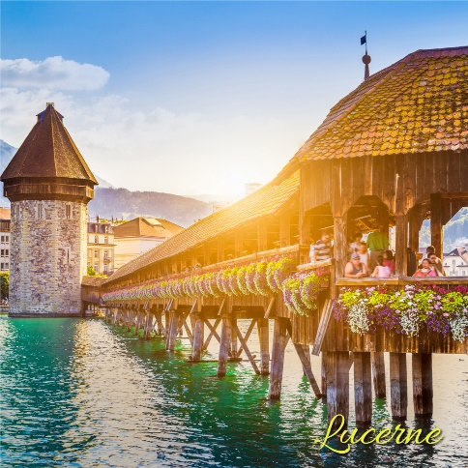
มากที่สุดในสวิตเซอร์แลนด์ นำคณะไปถ่ายรูปกับ “อนุสาวรีย์สิงโต” อนุสรณ์รำลึกถึงการเสียชีวิตของทหารสวิสฯ ผู้ถวายการอารักขาแด่พระเจ้าหลุยส์ที่ 16 ในสงครามปฏิวัติใหญ่ฝรั่งเศส อิสระตามอัธยาศัยกับการเที่ยวชมบรรยากาศของเมือง นำท่านเดินทางเข้าสู่บริเวณจัตุรัสใจกลางเมือง “ชวาเน่นท์พลัทซ์” ให้ท่านช้อปปิ้งสินค้าขึ้นชื่อของประเทศสวิสเซอร์แลนด์ นานาชนิด อาทิ มีดพับสวิสฯ ช็อคโกแล็ต ของซูวีเนียร์ต่างๆ และที่ท่านไม่ควรพลาดคือ นาฬิกายี่ห้อต่างๆที่มีชื่อเสียงของสวิสเซอร์แลนด์จากร้านตัวแทนจำหน่ายนาฬิกาชื่อดัง อาทิ ROLEX, โอเมก้า, บุคเคอเรอร์, กือเบอลิน, เอ็มบาสซี่ ฯลฯ / นำคณะออออกเดินทางเข้าสู่เมืองซูริค
ค่ำ บริการอาหารมื้อค่ำ ณ ภัตตาคาร
พักที่: DORINT HOTEL / HOLIDAY INN ZURICH HOTEL หรือระดับใกล้เคียง
วันที่แปดของการเดินทาง (8) ซูริค – ชมน้ำตกไรน์ – สนามบิน
เช้า บริการอาหารมื้อเช้า ณ ห้องอาหารของโรงแรม
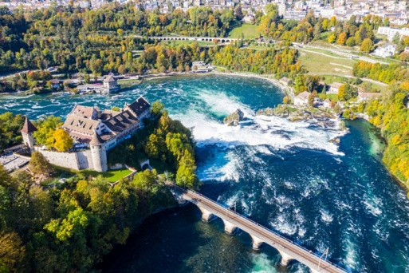
จากนั้นเดินทางเข้าสู่“เมืองชัฟเฮาเซิน” Schaffhausen เมืองชายแดนเยอรมัน-สวิสฯ ชมความสวยงามของน้ำตกไรน์ซึ่งเกิดจากแม่น้ำไรน์สายน้ำนานาชาติที่สำคัญที่สุดในยุโรปแม่น้ำแห่งนี้เกิดขึ้นจากการละลายของหิมะจากเทือกเขาแอลป์เริ่มจากเป็นลำธารเล็กๆ ผ่านลิคเท่นสไตน์เข้าสู่ทะเลสาบคอนสแตนท์ที่กั้นพรหมแดนระหว่างสวิตเซอร์แลนด์กับเยอรมันนี ส่วนที่ล้นไหลออกจากทะเลสาบคอนสแตนท์ก่อกำเนิดแม่น้ำไรน์สายใหญ่ ไหลผ่านหน้าผาสูงชันที่เมืองชัฟเฮาเซินเกิดเป็น “น้ำตกไรน์ที่สวยงามที่สุดในยุโรปกลาง” ได้เวลาสมควรนำท่านเดินทางสู่สนามบินซูริค นำคณะเช็คอิน และทำ TAX REFUNED
13.15 เหินฟ้ากลับสู่กรุงเทพฯ ประเทศไทย โดยสายการไทย เที่ยวบินที่ TG971
วันที่เก้าของการเดินทาง (9) กรุงเทพฯ (ท่าอากาศยานสุวรรณภูมิ)
06.10 เดินทางถึงท่าอากาศยานสุวรรณภูมิ โดยสวัสดิภาพพร้อมความประทับใจ
********************************************
หมายเหตุ...โปรแกรมการเดินทางอาเปลี่ยนแปลงได้ตามความเหมะสม เนื่องจากสภาพ ลม ฟ้า อากาศ,การล่าช้าอันเนื่องมาจากสายการบิน และสถานการณ์ในต่างประเทศที่ทางคณะเดินทางในขณะนั้น เพื่อความปลอดภัยในการเดินทาง โดยบริษัทฯ ได้มอบหมายให้ หัวหน้าทัวร์ผู้นำทัวร์ มีอำนาจตัดสินใจ ณ ขณะนั้นทั้งนี้การตัดสินใจ จะคำนึงถึงผลประโยชน์ของหมู่คณะเป็นสำคัญ

อัตราค่าบริการ (รวมวีซ่า+ทิปพนักงานขับรถ)
กำหนดการเดินทาง | ผู้ใหญ่  พักห้องละ 2 ท่าน | เด็กอายุต่ำกว่า 12 ปี  พักกับผู้ใหญ่ 1 ท่าน | เด็กอายุต่ำกว่า 12 ปี  พักกับผู้ใหญ่ 2 ท่าน (เสริมเตียง) | พักเดี่ยว
08 – 16 ต.ค.64 | 122,900 | 122,900 | 117,900 | 20,900
12 – 20 ต.ค.64 | 122,900 | 122,900 | 117,900 | 20,900
22 – 30 ต.ค.64 | 122,900 | 122,900 | 117,900 | 20,900
05 – 13 พ.ย.64 | 119,900 | 119,900 | 114,900 | 20,900
19 – 27 พ.ย.64 | 119,900 | 119,900 | 114,900 | 20,900
03 – 11 ธ.ค.64 | 119,900 | 119,900 | 114,900 | 20,900
10 – 18 ธ.ค.64 | 119,900 | 119,900 | 114,900 | 20,900
30 ธ.ค.64 – 07 ม.ค.65 | 127,900 | 127,900 | 122,900 | 20,900
21 – 29 ม.ค.65 | 119,900 | 119,900 | 114,900 | 20,900
02 – 10 ก.พ.65 | 119,900 | 119,900 | 114,900 | 20,900
11 – 19 มี.ค.65 | 119,900 | 119,900 | 114,900 | 20,900
19 – 27 มี.ค.65 | 119,900 | 119,900 | 114,900 | 20,900
* คณะออกเดินทางได้เมื่อมีจำนวนผู้เดินทางครบ 15 ท่านเท่านั้น *
** ต้องการเดินทางโดยชั้นธุรกิจ (Business Class) กรุณาสอบถามราคาเพิ่มเติมจากเจ้าหน้าที่บริษัทฯ **

อัตราค่าบริการนี้รวม
- ค่าตั๋วเครื่องบินไป-กลับ กรุงเทพฯ-ซูริค-กรุงเทพฯ
- ค่ารถปรับอากาศนำเที่ยวตามระบุไว้ในรายการ พร้อมคนขับรถที่ชำนาญเส้นทาง กฎหมายในยุโรปไม่อนุญาตให้คนขับรถเกิน 12 ช.ม./วัน
- ค่าธรรมเนียมในการยื่นวีซ่ายุโรปหรือกลุ่มเชงเก้นวีซ่า และค่าธรรมเนียมวีซ่า ทางสถานทูตไม่คืนให้ท่านไม่ว่าท่านจะผ่านการพิจารณาหรือไม่ก็ตาม
- โรงแรมที่พักตามระบุหรือเทียบเท่าในระดับเดียวกัน โรงแรมส่วนใหญ่ในยุโรปจะไม่มีเครื่องปรับอากาศ เนื่องจากอยู่ในแถบที่มีอุณหภูมิต่ำและราคาโรงแรมจะปรับขึ้น 3-4 เท่าตัว หากวันเข้าพักตรงกับงานเทศกาล เทรดแฟร์หรือการประชุมต่างๆ อันเป็นผลที่ทำให้ต้องมีการปรับเปลี่ยนย้ายเมือง โดยคำนึงถึงความเหมาะสมเป็นหลัก
- ค่าอาหารที่ระบุในรายการ ให้ท่านได้เลิศรสกับอาหารท้องถิ่นในแต่ละประเทศ
- ค่าบริการนำทัวร์โดยหัวหน้าทัวร์ผู้มีประสบการณ์นำเที่ยวให้ความรู้ และคอยดูแลอำนวยความสะดวกตลอดการเดินทาง
- ค่าประกันอุบัติเหตุในการเดินทางวงเงินท่านละ 1,000,000 บาท (ตามเงื่อนไขกรมธรรม์) หากท่านอายุเกิน 75 ปี หรือไม่ได้เดินทางไปและกลับพร้อมกรุ๊ป ท่านต้องซื้อประกันเดี่ยวเพิ่ม
- ค่าทิปพนักงานขับรถตลอดการเดินทาง
- รวมน้ำดื่มวันละ 1 ขวด
อัตราค่าบริการนี้ไม่รวม
- ค่าภาษีมูลค่าเพิ่ม 7 % และค่าภาษีหัก ณ ที่จ่าย 3 %
- ค่าทิปหัวหน้าทัวร์ วันละ 100 บาท / ท่าน (900 บาท)
- ค่าใช้จ่ายส่วนตัว อาทิ ค่าโทรศัพท์ ค่าซักรีด ค่าเครื่องดื่มและอาหารนอกเหนือจากที่ระบุในรายการ
- ค่าผกผันของภาษีน้ำมันที่ทางสายการบินแจ้งเปลี่ยนแปลงกะทันหัน
เงื่อนไขการสำรองที่นั่ง และการชำระเงิน
- กรุณาจองล่วงหน้าพร้อมชำระงวดแรก 50,000 บาท เมื่อจอง พร้อมแฟกซ์สำเนาหน้าหนังสือเดินทาง Passport มายังบริษัท และค่าใช้จ่ายส่วนที่เหลือกรุณาชำระก่อนการเดินทางไม่น้อยกว่า 20 วัน มิฉะนั้นจะถือว่าท่านยกเลิกการเดินทาง
- เนื่องจากรายการทัวร์นี้เป็นแบบเหมาจ่ายเบ็ดเสร็จ หากท่านสละสิทธิ์การใช้บริการใดๆตามรายการ หรือถูกปฏิเสธการเข้า และออกประเทศไม่ว่าในกรณีใดก็ตาม บริษัทฯ ขอสงวนสิทธิ์ไม่คืนเงินในทุกกรณี
- บริษัทฯ ขอสงวนสิทธิ์ยกเลิกการเดินทางก่อนล่วงหน้า 10 วัน ซึ่งจะเกิดขึ้นได้ก็ต่อเมื่อไม่สามารถทำกรุ๊ปได้อย่างน้อย 15 ท่าน และหรือ ผู้ร่วมเดินทางในคณะไม่สามารถผ่านการพิจารณาวีซ่าได้ครบ 20 ท่าน ซึ่งในกรณีนี้ ทางบริษัทฯ ยินดีคืนเงินให้ทั้งหมดหักค่าธรรมเนียมวีซ่า หรือจัดหาคณะทัวร์อื่นให้ ถ้าท่านต้องการ
- บริษัทฯ ขอสงวนสิทธิ์ที่จะเปลี่ยนแปลงรายละเอียดบางประการในทัวร์นี้ เมื่อเกิดเหตุจำเป็น สุดวิสัย จนไม่อาจแก้ไขได้ และจะไม่รับผิดชอบใดๆ ในกรณีที่สูญหาย สูญเสียหรือได้รับบาดเจ็บ ที่นอกเหนือความ รับผิดชอบของหัวหน้าทัวร์และเหตุสุดวิสัยบางประการเช่น การนัดหยุดงาน ภัยธรรมชาติ การจลาจล ต่างๆ
- เมื่อท่านได้ชำระเงินมัดจำหรือทั้งหมด ไม่ว่าจะเป็นการชำระผ่านตัวแทนของบริษัทฯ หรือชำระโดยตรงกับทางบริษัทฯ ทางบริษัทฯ จะขอถือว่าท่านรับทราบและยอมรับในเงื่อนไขต่างๆของบริษัทฯ ที่ได้ระบุไว้โดยทั้งหมด
หมายเหตุ
- บริษัทฯ จะทำการยื่นวีซ่าของท่านก็ต่อเมื่อในคณะมีผู้สำรองที่นั่งครบ 15 ท่าน และได้รับคิวการตอบรับจากทางสถานทูต เนื่องจากบริษัทฯ จะต้องใช้เอกสารต่างๆที่เป็นกรุ๊ปในการยื่นวีซ่า อาทิ ตั๋วเครี่องบิน ห้องพักที่คอนเฟิร์มมาจากทางยุโรป ประกันการเดินทาง ฯลฯ ทางท่านจะต้องรอให้คณะครบ 15 ท่าน จึงจะสามารถยื่นวีซ่าให้กับทางท่านได้อย่างถูกต้อง
- หากในช่วงที่ท่านเดินทางคิววีซ่ากรุ๊ปในการยื่นวีซ่าเต็ม ทางบริษัทต้องขอสงวนสิทธิ์ในการยื่นวีซ่าเดี่ยว ซึ่งทางท่านจะต้องเดินทางมายื่นวีซ่าด้วยตัวเอง ตามวัน และเวลานัดหมายจากทางสถานทูต โดยมีเจ้าหน้าที่ของบริษัทคอยดูแล และอำนวยความสะดวก
- เอกสารต่างๆที่ใช้ในการยื่นวีซ่าท่องเที่ยวทวีปยุโรป ทางสถานทูตเป็นผู้กำหนดออกมา มิใช่บริษัททัวร์เป็นผู้กำหนด ท่านที่มีความประสงค์จะยื่นวีซ่าท่องเที่ยวทวีปยุโรป กรุณาจัดเตรียมเอกสารให้ถูกต้อง และครบถ้วนตามที่สถานทูตต้องการ เพราะจะมีผลต่อการพิจารณาวีซ่าของท่าน บริษัททัวร์เป็นแต่เพียงตัวกลาง และอำนวยความสะดวกในการยื่นวีซ่าเท่านั้น มิได้เป็นผู้พิจารณาว่าวีซ่าให้กับทางท่าน
- กรณีวีซ่าที่ท่านยื่นไม่ผ่านการพิจารณา และคณะสามารถออกเดินทางได้ ท่านจะต้องเสียค่าใช้จ่ายจริงที่เกิดขึ้นดังต่อไปนี้
- ค่าธรรมเนียมการยื่นวีซ่าและค่าดำเนินการ ทางสถานทูตจะไม่คืนค่าธรรมเนียมใดๆทั้งสิ้นแม้ว่าจะผ่านหรือไม่ผ่านการพิจารณา
- ค่ามัดจำตั๋วเครื่องบิน หรือตั๋วเครื่องบินที่ออกมาจริง ณ วันยื่นวีซ่า ซึ่งตั๋วเป็นเอกสารที่สำคัญในการยื่นวีซ่า หากท่านไม่ผ่านการพิจารณา ตั๋วเครื่องบินถ้าออกตั๋วมาแล้วจะต้องทำการ REFUND โดยจะมีค่าธรรมเนียมที่ท่านต้องถูกหักบางส่วน และส่วนที่เหลือจะคืนให้ท่านภายใน 45-60 วัน (ตามกฎของแต่ละสายการบิน) ถ้ายังไม่ออกตั๋วท่านจะเสียแต่ค่ามัดจำตั๋วตามจริงเท่านั้น
- ค่าห้องพักในทวีปยุโรป ถ้าคณะออกเดินทางได้ และท่านไม่ผ่านการพิจารณาวีซ่า ตามกฎท่านจะต้องโดนค่ามัดจำห้องใน 2 คืนแรกของการเดินทางหากท่านไม่ปรากฏตัวตามวันที่เข้าพัก ทางโรงแรมจะต้องยึดค่าห้อง 100% ในทันที ทางบริษัทจะแจ้งให้ท่านทราบ และมีเอกสารชี้แจงให้ท่านเข้าใจ
- หากท่านผ่านการพิจารณาวีซ่า แล้วยกเลิกการเดินทางทางบริษัทขอสงวนสิทธิ์ในการยึดค่าใช้จ่ายทั้งหมด 100%
- ทางบริษัทเริ่มต้น และจบ การบริการ ที่สนามบินสุวรรณภูมิ กรณีท่านเดินทางมาจากต่างจังหวัด หรือต่างประเทศ และจะสำรองตั๋วเครื่องบิน หรือพาหนะอย่างหนึ่งอย่างใดที่ใช้ในการเดินทางมาสนามบิน ทางบริษัทจะไม่รับผิดชอบค่าใช้จ่ายในส่วนนี้ เพราะเป็นค่าใช้จ่ายที่นอกเหนือจากโปรแกรมการเดินทางของบริษัท ฉะนั้นท่านควรจะให้กรุ๊ป FINAL 100% ก่อนที่จะสำรองยานพาหนะ
เงื่อนไขการยกเลิก
- ยกเลิกก่อนการเดินทาง 30 วัน - คืนค่าใช้จ่ายทั้งหมด ยกเว้นกรุ๊ปที่เดินทางช่วงวันหยุด หรือเงินค่ามัดจำที่ต้องการันตีที่นั่งกับสายการบิน หรือ กรุ๊ปที่มีการการันตีค่ามัดจำที่พักโดยตรงหรือโดยการผ่านตัวแทนในประเทศ หรือต่างประเทศและไม่อาจขอคืนเงินได้ (ค่าใช้จ่ายตามความเป็นจริง)
- ยกเลิกก่อนการเดินทาง 15 – 29 วันขึ้นไป – เก็บค่าใช้จ่าย 50 % ของราคาทัวร์
- ยกเลิกก่อนการเดินทาง 1 – 15 วัน – เก็บค่าบริการทั้งหมด 100 %
เอกสารที่ใช้ประกอบในการยื่นวีซ่า (ต้องมาโชว์ตัวที่สถานทูตพร้อมสแกนนิ้วมือทุกท่าน)
- หนังสือเดินทาง (ตัวจริง) ที่เหลืออายุใช้งานไม่ต่ำกว่า 6 เดือน และมีหน้าหนังสือเดินทางว่างอย่างน้อย 3 หน้า
- รูปถ่ายสี ฉากหลังเป็นสีขาวเท่านั้น ขนาด 1.5 x 2 นิ้ว จำนวน 3 รูป (ต้องถ่ายไว้ไม่เกิน 6 เดือน) หน้าตรง ไม่สวมแว่นตา ไม่ยิ้มเห็นฟัน ขึ้นอยู่กับประเทศที่จะเดินทาง
- หลักฐานแสดงสถานะการทำงาน 1 ชุด
*** กรณีค้าขาย : หลักฐานทางการค้า เช่น สำเนาใบรับรองจากกระทรวงพาณิชย์หรือใบทะเบียนการค้าที่มีชื่อผู้เดินทาง หรือสำเนาใบเสียภาษีร้านค้า (ภพ.20) อายุย้อนหลังไม่เกิน 3 เดือน (นับจากเดือนที่จะเดินทาง)
*** กรณีพนักงานและผู้ถือหุ้น : หนังสือรับรองการทำงาน (ตัวจริง)เป็นภาษาอังกฤษ ระบุตำแหน่ง เงินเดือน และวันเริ่มงาน พร้อมสลิปเงินเดือน ย้อนหลัง 3 เดือน อายุย้อนหลังไม่เกิน 1 เดือน (นับจากเดือนที่จะเดินทาง)
*** กรณีข้าราชการ: หนังสือรับรองจากต้นสังกัด (ตัวจริง) เป็นภาษาอังกฤษ ระบุตำแหน่ง เงินเดือน และวันเริ่มงานพร้อมสลิปเงินเดือนย้อนหลัง 3 เดือน อายุย้อนหลังไม่เกิน 1 เดือน (นับจากเดือนที่จะเดินทาง)
*** กรณีนักเรียนและนักศึกษา: หนังสือรับรองการเป็นนักเรียนหรือนักศึกษา (ตัวจริง) เป็นภาษาอังกฤษจากสถาบันที่ศึกษาอยู่ อายุย้อนหลังไม่เกิน 1 เดือน (นับจากเดือนที่จะเดินทาง)
- หนังสือแสดงการเคลื่อนไหวทางบัญชี (Bank Statement) (ตัวจริง) ของบัญชีออมทรัพย์ ย้อนหลัง 6 เดือน โดยต้องมีเลขที่บัญชีระบุอยู่ทุกหน้า (สถานทูตพิจารณาบัญชีออมทรัพย์เป็นอันดับแรก) แต่ในกรณีที่ยอดเงินในบัญชีออมทรัพย์ไม่ถึง 6 หลัก สามารถแนบ Statement สมุดบัญชีฝากประจำเพิ่มเติมในการยื่นได้) ( สถานทูตไม่รับบัญชีกระแสรายวัน )
- หนังสือรับรองจากธนาคาร (สถานทูตพิจารณาบัญชีออมทรัพย์เป็นอันดับแรก) ในการออกจดหมายรับรองกรุณาระบุคำว่า TO WHOM IT MAY CONCERN แทนการใช้ชื่อแต่ละสถานทูต (เนื่องจากประเทศในยุโรปเข้าร่วมกลุ่มยูโรโซน) กรุณาสะกดชื่อให้ตรงกับหน้าพาสปอร์ต และหมายเลขบัญชีเล่มเดียวกับ Statement ที่ท่านจะใช้ยื่นวีซ่า (ใช้เวลาดำเนินการขอประมาณ 3-5 วันทำการ) โดยต้องทำแยกกัน ระบุตามชื่อผู้เดินทาง 1 ท่าน / 1 ฉบับ (ตัวจริง / ไม่สามารถถ่ายเอกสารได้ )
***ในกรณีเป็น บิดา/มารดา/บุตร, สามี/ภรรยา และญาติ (สามารถรับรองค่าใช้จ่ายให้กันได้) ***
- กรณีเด็กอายุต่ำกว่า 20 ปีบริบูรณ์ หากเด็กไม่ได้เดินทางกับบิดา/มารดาคนใดคนหนึ่ง หรือบิดามารดาไม่ได้เดินทางทั้งสองคน ต้องมีจดหมายยินยอมให้เดินทางไปต่าง ประเทศจากบิดา & มารดา ซึ่งจดหมายต้องออกโดยที่ว่าการอำเภอ โดยระบุประเทศและวันเดินทาง (ตัวจริง)
- สำเนาบัตรประชาชน / สำเนาทะเบียนบ้าน อย่างละ 1 ชุด / สำเนาสูติบัตร 1 ชุด (กรณีอายุต่ำกว่า 20 ปี)
- สำเนาทะเบียนสมรส / สำเนาทะเบียนหย่า / สำเนาใบมรณะบัตร (กรณีหม้าย) / สำเนาใบเปลี่ยนชื่อ-สกุล อย่างละ 1 ชุด (ถ้ามี)
*** กรณีที่สถานทูตมีการเรียกสัมภาษณ์ กรุณาเตรียมเอกสารตัวจริงทั้งหมด ไปในวันนัดสัมภาษณ์ด้วย ***
***สถานทูตอาจมีการขอเอกสารอย่างอื่นเพิ่มเติม ตามดุลพินิจของสถานทูต อย่างกะทันหัน จึงขอความกรุณาเตรียมเอกสารเพิ่มเติมให้ครบถ้วน ตามที่สถานทูตขอ เพื่อความสะดวกในการพิจารณาอนุมัติ ออกวีซ่าสำหรับสถานทูต ***
- การบิดเบือนข้อเท็จจริงประการใดก็ตามอาจจะถูกระงับมิให้เดินทางเข้าประเทศในกลุ่มเชงเก้นเป็นการถาวร และถึงแม้ว่าท่านจะถูกปฏิเสธวีซ่าสถานทูตไม่คืนค่าธรรมเนียมที่ได้ชำระไปแล้วและหากต้องการขอยื่นคำร้องใหม่ก็ต้องชำระค่าธรรมเนียมใหม่ทุกครั้ง
- หากสถานทูตมีการสุ่มเรียกสัมภาษณ์บางท่าน ทางบริษัทฯขอความร่วมมือในการเชิญท่านไปสัมภาษณ์ตามนัดหมายและโปรดแต่งกายสุภาพ ทั้งนี้ทางบริษัทฯ จะส่งเจ้าหน้าที่ไปอำนวยความสะดวก และประสานงานตลอดเวลาและหากสถานทูตขอเอกสารเพิ่มเติมทางบริษัทใคร่ขอรบกวนท่านจัดส่งเอกสารดังกล่าวเช่นกัน
- กรณีที่ท่านยกเลิกการเดินทางภายหลังจากได้วีซ่าแล้ว ทางบริษัทฯขอสงวนสิทธิ์ในการแจ้งสถานทูตยกเลิกวีซ่า
ของท่าน เนื่องจากการขอวีซ่าในแต่ละประเทศจะถูกบันทึกไว้เป็นสถิติในนามของบริษัทฯ
- ทางสถานทูตจะรับพิจารณาเฉพาะท่านที่มีเอกสารพร้อมและมีความประสงค์ที่จะเดินทางไปท่องเที่ยวยังประเทศตามที่ระบุเท่านั้น การปฏิเสธวีซ่าอันเนื่องมาจากหลักฐานในการขอยื่นวีซ่าปลอมหรือผิดวัตถุประสงค์ในการยื่นขอวีซ่าท่องเที่ยว ทางบริษัทฯ ขอสงวนสิทธิ์ในการคืนเงิน โดยจะหักค่าใช้จ่ายที่เกิดขึ้นจริงและจะคืนให้ท่านหลังจากทัวร์ออกเดินทางภายใน 30 วัน โปรแกรมการเดินทางอาจเปลี่ยนแปลงได้ตามความเหมาะสม ทั้งนี้จะคำนึงถึงประโยชน์และความปลอดภัยของผู้เดินทางเป็นหลัก

